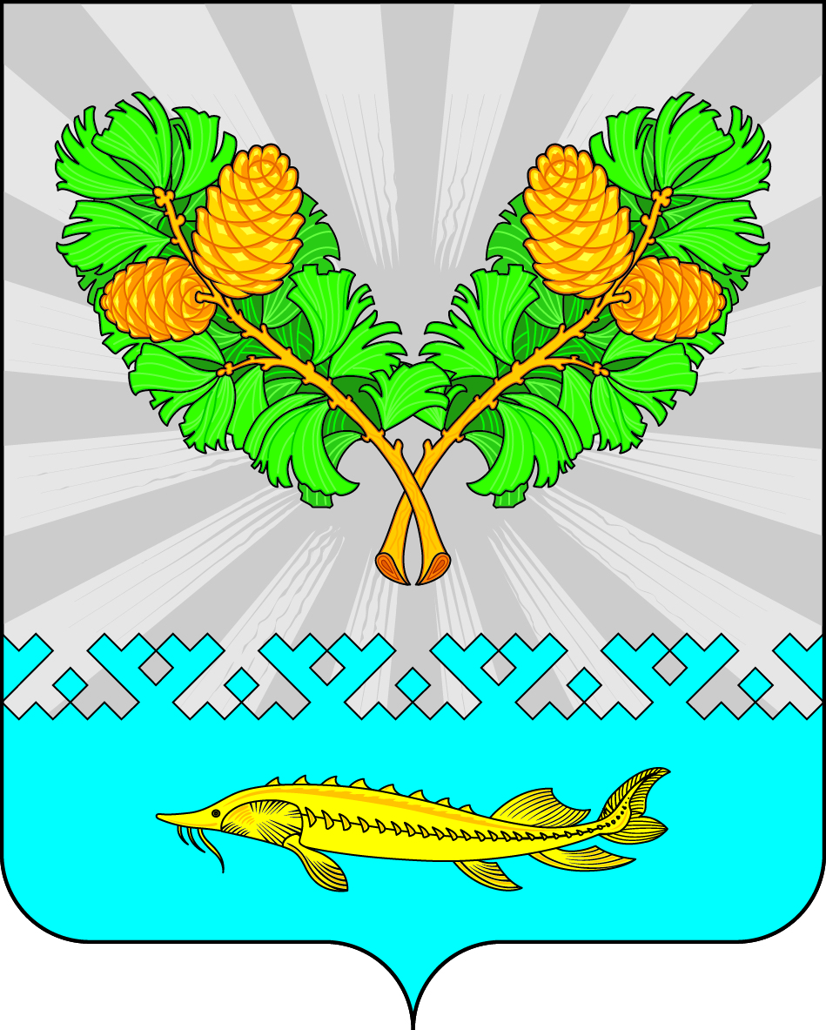

АДМИНИСТРАЦИЯ
СЕЛЬСКОГО ПОСЕЛЕНИЯ КАРЫМКАРЫ
Октябрьского района
Ханты-Мансийского автономного округа - Югры

ПОСТАНОВЛЕНИЕ
« | 19 | » | февраля | 20 | 24 г. |  |  | № | 17-п
п. Карымкары

О внесении изменений в постановление
администрации сельского поселения Карымкары от 09.03.2011 г. № 9-п «О комиссии по предупреждению и ликвидации чрезвычайных ситуаций и обеспечению пожарной безопасности сельского поселения Карымкары»

В связи с кадровыми изменениями в организациях и предприятиях, действующих на территории сельского поселения Карымкары:

- Внести следующие изменения в постановлению администрации сельского поселения Карымкары от 09.03.2011 г. № 9-п «О комиссии по предупреждению и ликвидации чрезвычайных ситуаций и обеспечению пожарной безопасности сельского поселения Карымкары»:
  - Приложения № 2, № 3 к постановлению изложить в новой редакции согласно приложению.
- Признать утратившим силу постановление администрации сельского поселения Карымкары от 22.10.2018 г. № 173-п «О внесении изменений в постановление администрации сельского поселения Карымкары от 06.03.2011 г. № 9-п «О комиссии по предупреждению и ликвидации чрезвычайных ситуаций и обеспечению пожарной безопасности сельского поселения Карымкары».
- Постановление вступает в силу с момента подписания.
- Контроль за выполнением постановления оставляю за собой.

Глава
сельского поселения Карымкары Ф.Н.Семёнов

Согласовано:
Заместитель главы администрации
сельского поселения Карымкары Н.А. Мудрецова

Главный специалист по общим и юридическим вопросам
администрации сельского поселения Карымкары А.В. Перепелкина

Ознакомлены:
__________________ А.А. Перепелкин

Приложение № 1
к постановлению администрации
сельского поселения Карымкары
от 19.02.2024 г. № 17-п

Состав
по предупреждению и ликвидации чрезвычайных ситуаций и обеспечению пожарной безопасности сельского поселения Карымкары

Председатель Комиссии по чрезвычайным ситуациям, глава сельского поселения Карымкары;

Заместитель председателя Комиссии по чрезвычайным ситуациям, заместитель главы администрации; секретарь

Члены комиссии:

Старший участка п. Карымкары МП МО Октябрьский район «ОКС»;

мастер участка ОАО «ЮТЭК-Кода»;

мастер Ханты-Мансийского ТУЭС Няганский ЦКОЭ Карымкарское отделение ОЭС;

заведующая филиалом в п.Карымкары БУ ХМАО-Югры «Октябрьская районная больница»;

начальник отдельного поста (п. Карымкары) КУ ХМАО-Югры «Центроспас-Югория»;

ОМВД России по Октябрьскому району УУП (по согласованию);

Приложение № 2
к постановлению администрации
сельского поселения Карымкары
от 19.02.2024 г. № 17-п

Схема
оповещения Комиссии по предупреждению и ликвидации чрезвычайных ситуаций сельского поселения Карымкары

Председатель Комиссии сельского поселения Карымкары
Семёнов Фёдор Николаевич
тел. р.2-31-29;
сот. 89044685594

Заместитель председателя Комиссии
Мудрецова Наталья Александровна
тел. р. 2-33-26; тел. д. 2-31-41
сот. 89519760914

Старший участка п. Карымкары МП МО Октябрьский район «ОКС»
Ламбин Александр Николаевич

тел. сот. 89505359851

ОМВД России по Октябрьскому району УУП

тел. р.: 23-180
тел. сот.
мастер Ханты-Мансийского ТУЭС Няганский ЦКОЭ
Карымкарское отделение ОЭС
тел. р. 2-31-31; тел.д. 2-33-33

Мастер участка ОАО «ЮТЭК-Кода»
Мальцев Олег Владимирович
тел. р.23-231
сот. 89505348739
Заведующая филиалом в п.Карымкары БУ ХМАО-Югры «Октябрьская районная больница»
Долинина Елена Васильевна
тел. р. 2-31-68; 89505013499

Начальник отдельного поста (п. Карымкары) КУ ХМАО-Югры «Центроспас-Югория»
Перепелкин Александр Александрович
тел. 2-31-01 (01)
сот. 89088972804

тел. диспетчера 2-09-02

